**2022 - 2023 EĞİTİM ÖĞRETİM YILI KÜÇÜKDERE ENVER DURSUN YILMAZ ORTAOKULU FEN BİLİMLERİ DERSİ 5.SINIF 2.DÖNEM 1.YAZILI SINAVI**

**Adı Soyadı : No: Sınıf:**

**A. Aşağıdaki cümlelerden doğru ifade içerenlerin yanındaki kutucuğu “D”, yanlış olanların yanındaki kutucuğu ise “Y” harfi ile doldurun. (10 x 1 P =10 Puan)**

1- Işık ışınları opak maddelerden geçemez. (…..)

2- Bir opak cisim ışık kaynağına yaklaştıkça gölgesi büyür. (…..)

3- Gölge oluşumu ışığın doğrusal olarak yayıldığının ispatıdır. (…..)

4- Tüm cisimler ışığı aynı miktarda geçirirler.(…..)

5- Sıcaklık maddeler arasında alınıp verilebilir. (…..)

6- Güneş, hem kendi etrafında döner, hem de Dünya etrafında dolanır. (…..)

7- Dünya'mıza en yakın yıldız Ay'dır. (…..)

8- Tren raylarının yaz aylarında eğilip bükülmesi büzülmenin olumsuz etkisidir. (…..)

9-Isı alan maddenin sıcaklığı artar, ısı veren madde soğur ve sıcaklığı azalır.(…..)

10- Kaynama noktası ve erime noktası saf maddeler için ayırt edici bir özelliktir. (…..)

**B. Aşağıdaki boşluklara uygun kelimeleri yazınız. (saydam, ısı, fazla, donma, büzülme, sıcaklık, sabit ) (5 x 2 P =10 Puan)**

**1-** Sıcaklığı yüksek olan maddeden sıcaklığı düşük olan maddeye aktarılan enerjiye **……..…**denir.

**2-** Saf maddeler hal değiştirirken sıcaklıkları …………..kalır.

**3-** Maddelerin soğutulduğunda boyutlarının küçülmesine ………………….denir.

**4-** Üzerine düşen ışığı geçirebilen maddelere ……………maddeler denir.

**5-** Saf bir maddenin erime noktası aynı zamanda o maddenin ……………. noktasına eşittir.

**C. Aşağıda verilen cümlelerdeki noktalı yerleri ''büyür'' veya ''küçülür'' şeklinde uygun kelimeleri yazarak doldurunuz. (6 x 1 P = 6 Puan)**

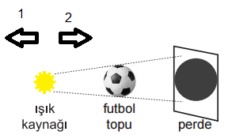

. Işık kaynağı 2 yönünde ilerletilirse perdedeki gölge ..............

. Işık kaynağı 1 yönünde ilerletilirse perdedeki gölge ..............

. Futbol topu 1 yönünde ilerletilirse perdedeki gölge ..............

. Futbol topu 2 yönünde ilerletilirse perdedeki gölge ..............

. Perde 1 yönünde ilerletilirse perdedeki gölge ..............

. Perde 2 yönünde ilerletilirse perdedeki gölge ..............

**D. Aşağıda verilen maddeleri saydam,yarı saydam ve opak olma durumlarına göre () işareti koyarak işaretleyiniz. (4 x 2 P =8 Puan)**

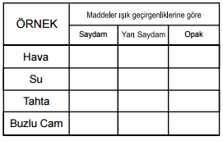

Kitap

Hafif Sis

Cam

**E.Aşağıda verilen tabloda boş bırakılan yerleri genleşmenin veya büzülmenin olumlu veya olumsuz özelliklerine göre (+) işareti koyarak doldurunuz.(6 x 1 Puan = 6 Puan)**

|  |  |  |
| --- | --- | --- |
|  | Olumlu | Olumsuz |
| Katı cisimler ısıtılıp aniden soğutulmasıyla çatlayıp kırılması |  |  |
| Sıcak yaz günlerinde, genleşen metal çerçevelerdeki gözlük camlarının kırılması |  |  |
| Termometrelerin sıcaklığı ölçmesi |  |  |
| Toprak oluşumu |  |  |
| Kapağı sıkışmış kavanozların, maddelerin genleşmesinden yararlanılarak kolayca açılması |  |  |
| Termostatın, buzdolabının istenilen sıcaklıkta kalmasını sağlaması |  |  |

**F. Aşağıda verilen çoktan seçmeli soruların cevaplarını üzerine işaretleyiniz. (Her soru 4 Puan)**

1-

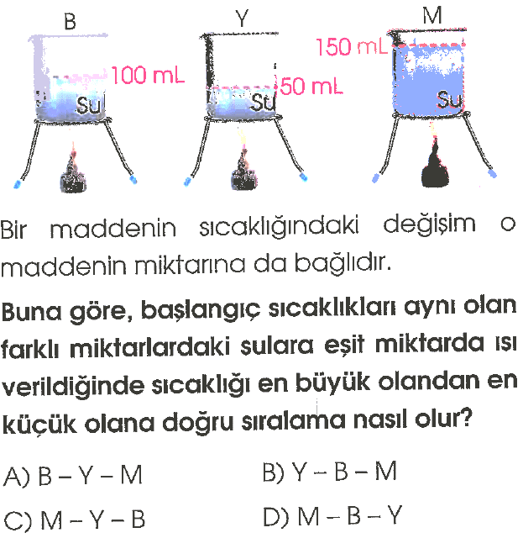

2-

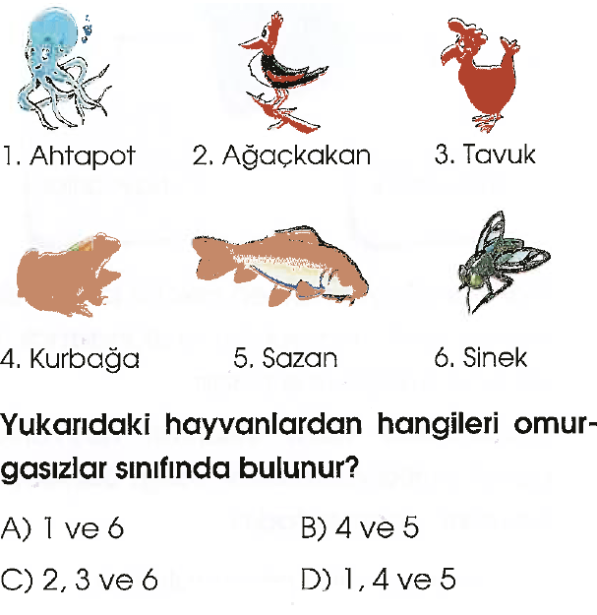

3-

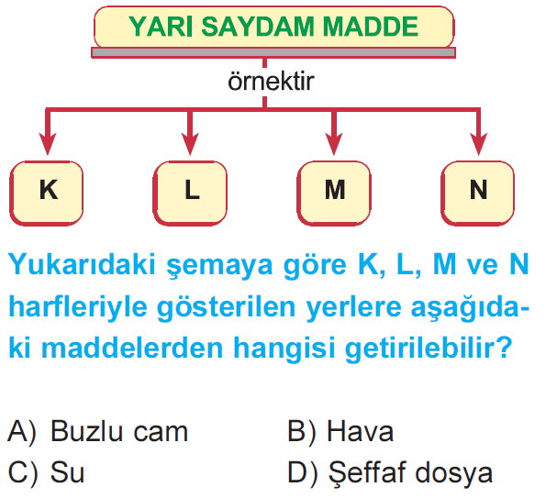

4-

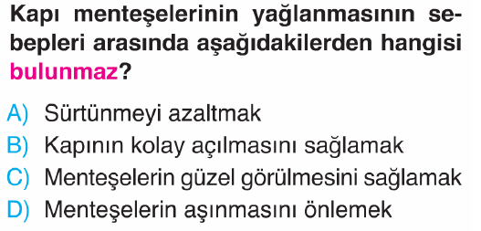

5-

6-

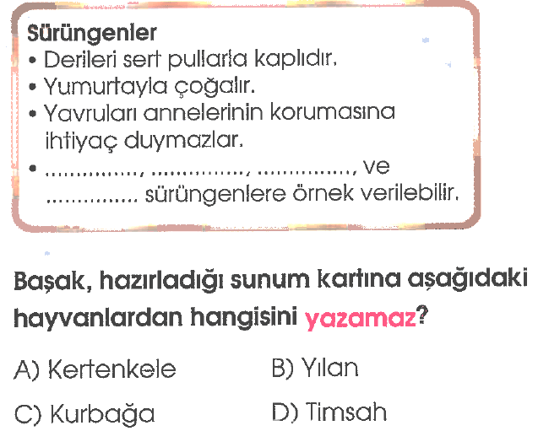

7-



8-

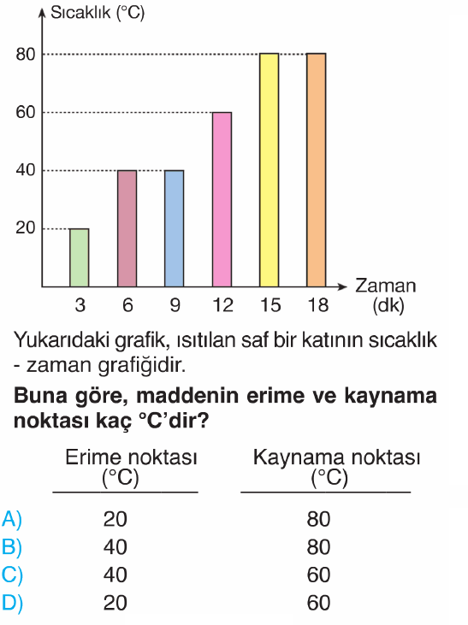

9-

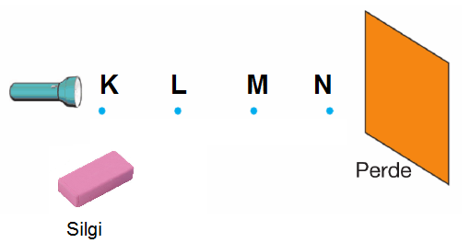

**Yukarıda verilen silgi K,L,M ve N noktalarından hangilerine konulduğunda gölge boyu en büyük ve en küçük olur?**

|  |  |  |
| --- | --- | --- |
|  | **En büyük gölge boyu** | **En küçük gölge boyu** |
| A) | K | L |
| B) | M | N |
| C) | K | N |
| D) | N | K |

10-



11-



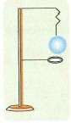

12-

Şekildeki metal küre demir çemberden geçememektedir.  
 **Metal kürenin, demir çemberden geçmesi için,**

1. Demir çemberi ısıtmak  
2. Metal küreyi soğutmak  
3. Demir çemberi soğutmak

**işlemlerinden hangisi veya hangileri yapılabilir?**

A) Yalnız 2 B) 1 ve 2 C) 1 ve 3 D) 2 ve 3

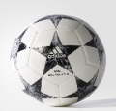13-

**Eşit miktarda kuvvetlerle itilen özdeş top aşağıdaki zeminlerin hangisinde daha fazla yol alır?**

A) Tahta zemin B) Buz zemin C) Asfalt zemin D) Taşlı yol

14-

**Yukarıda verilen opak maddenin tam gölgesinin şekli hangi seçenektekine asla benzemez?**

A) B)

C) D)

15-

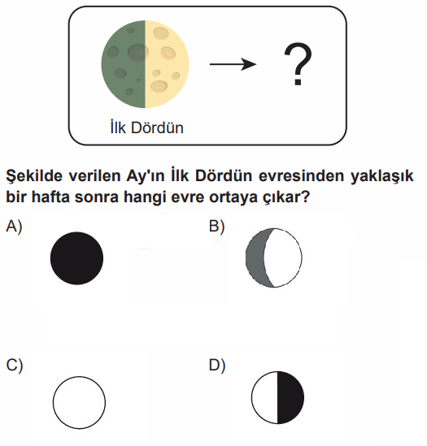

Süre 40 dakikadır.

Başarılar….

ALİ UZUN - Fen Bilimleri Öğretmen